עריכת עסקה
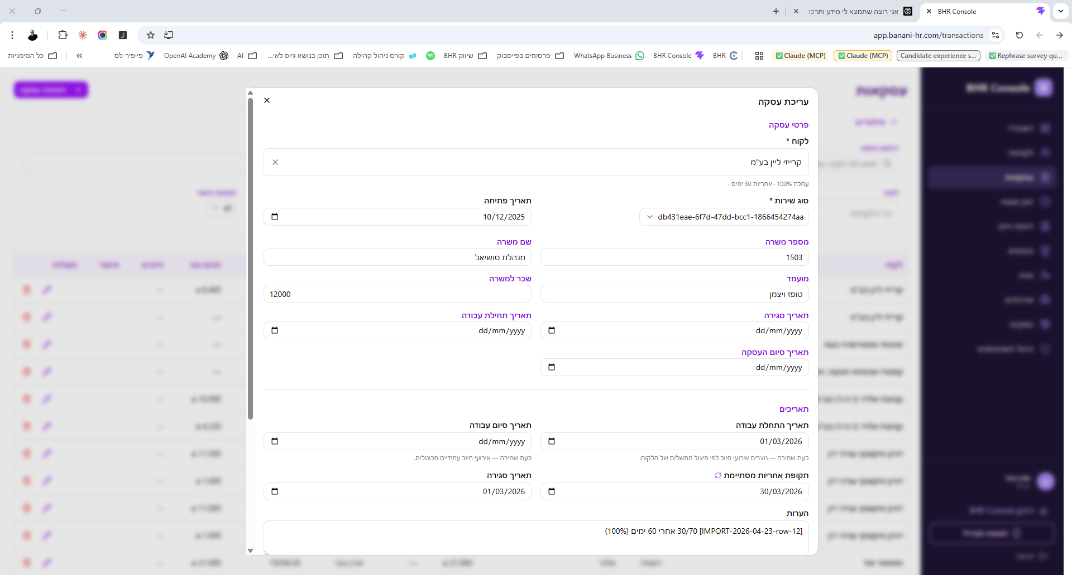

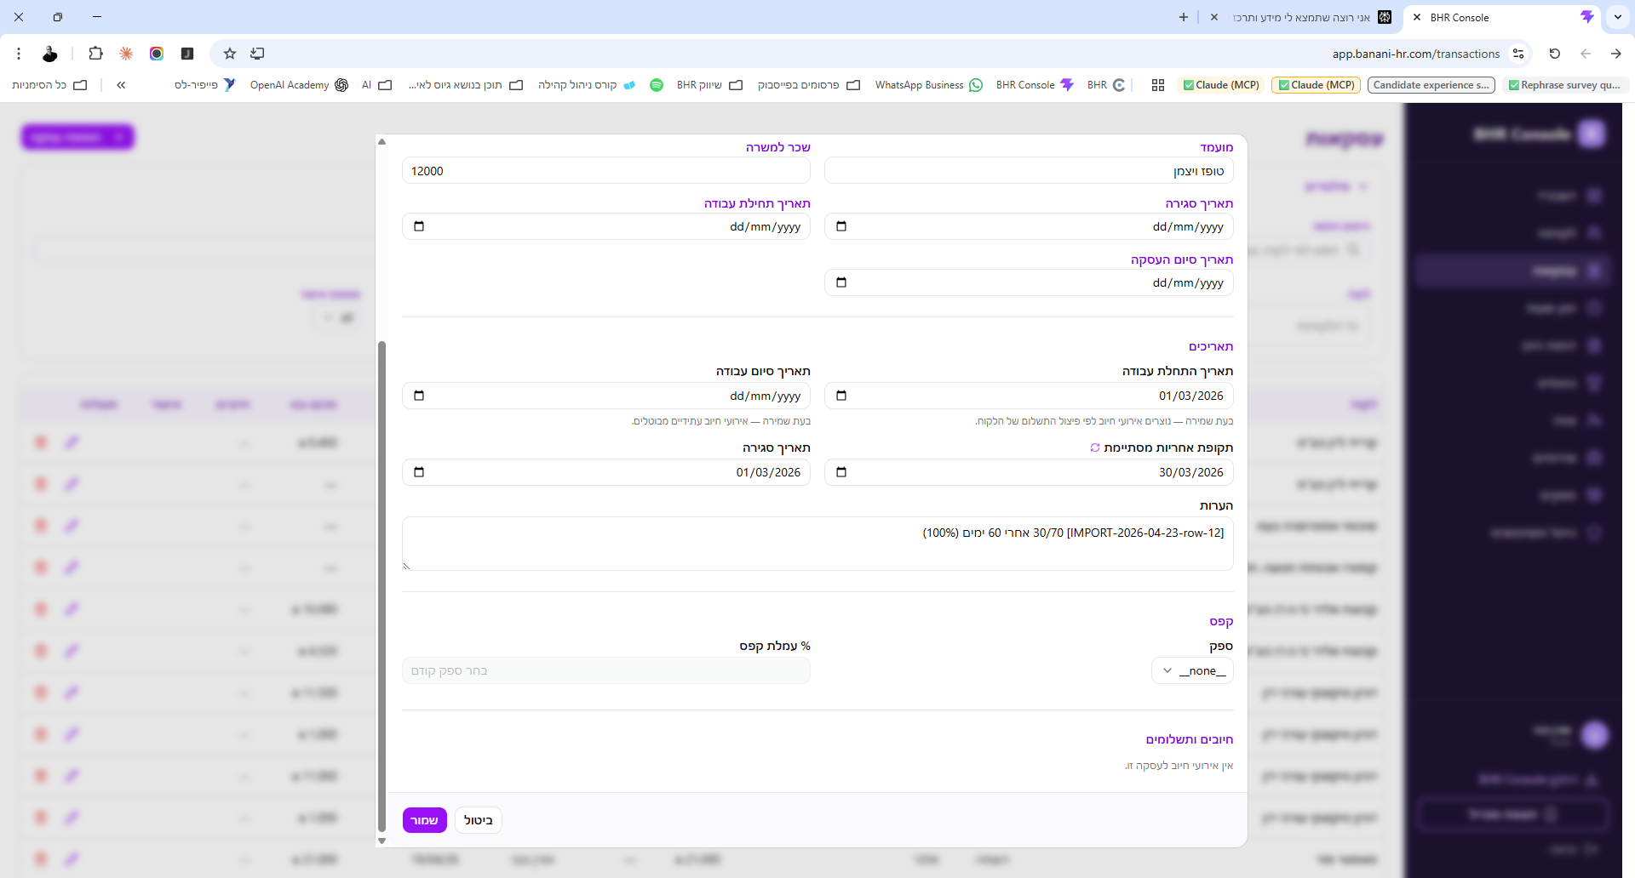

יצרת כאוס בכרטיסיית עדכון העסקה.
התאריכים מופיעים בצורה כפולה – חלק מתוך תיאור השירות וחלק מובנים לכרטיסייה.
בסוג השירות מופיע קוד במקום סוג השירות.
אין מקום להזין פרטי חשבוניות.
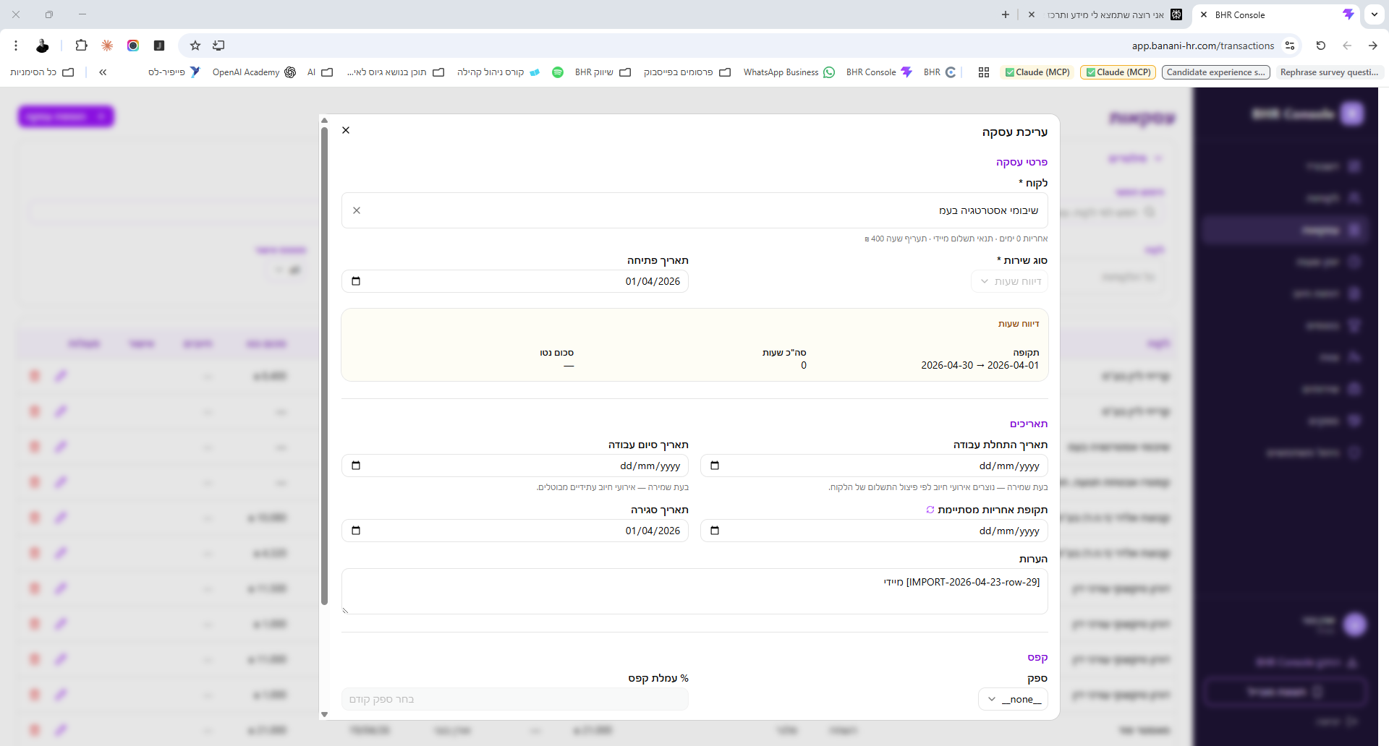
בעסקה שמבוססת על שעות עבודה אצל לקוח (שיבומי במקרה הזה) מופיע 0 למרות שהיו שעות עבודה.
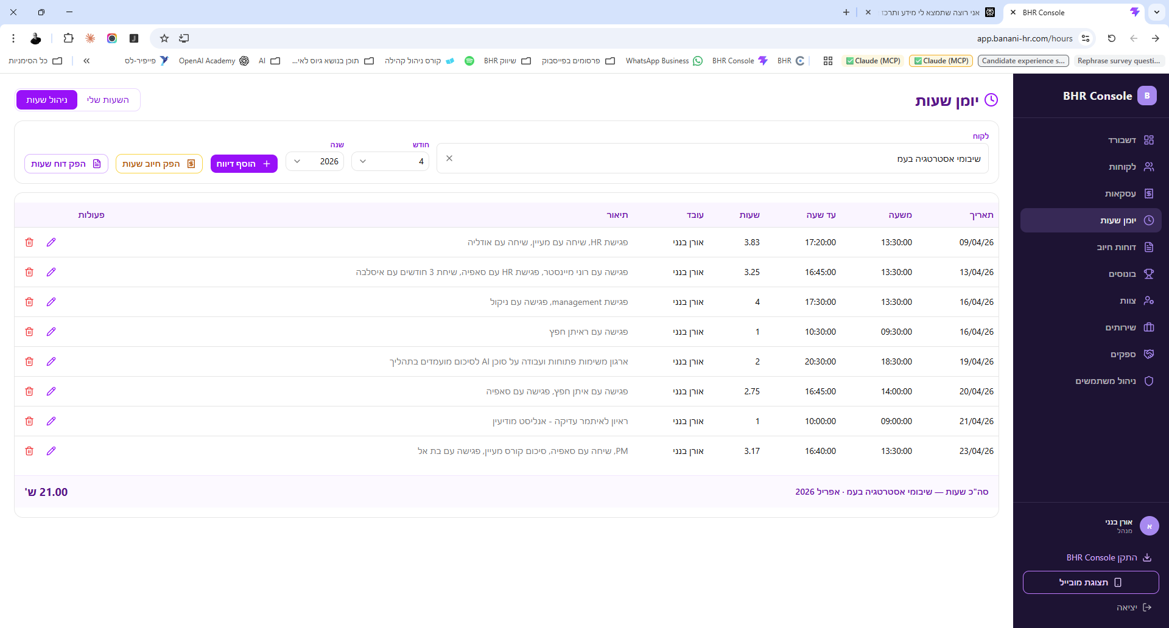
אלו שעות העבודה של שיבומי באפריל למשל.
הסרת את העמודה "תאריך סגירה" מהרשימה – היא צריכה להיות לפני "תחילת עבודה".

במשרה הראשונה ברשימה יש עובדת בשם טופז ויצמן בלקוח קרייזי ליין שהתחילה לעבוד ב-1/3 – אמורים להיות פרטי הכנסות שם ואין כלום. נראה ששיבשת לגמרי את מבנה המערכת.

